様式第2号(第2条関係)
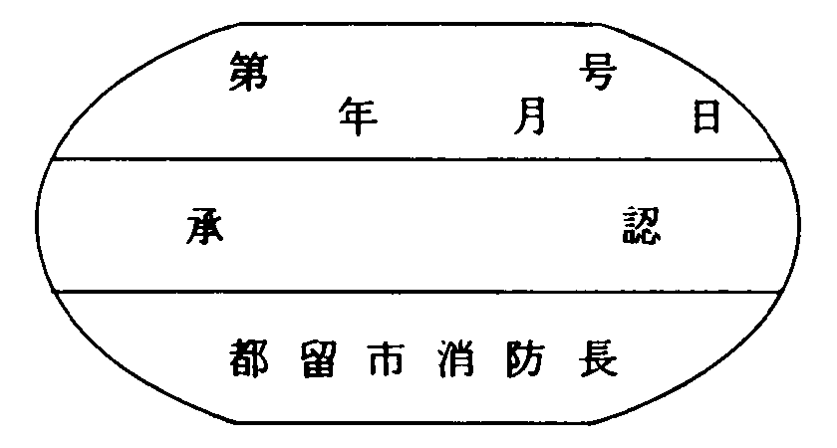
備考 横6センチメートル、縦3センチメートルとする。

